CT系列标准操作台
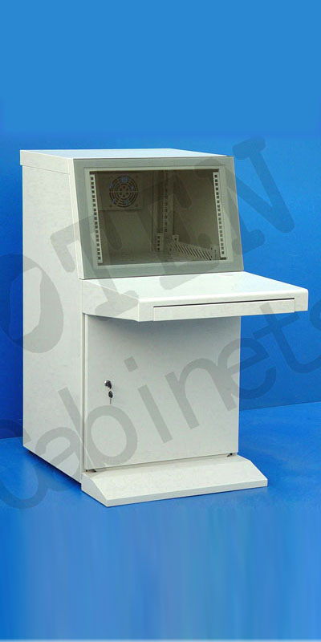
CT系列标准操作台产品主要规格及性能
(1) 标准规格单柜，组合式结构，便于运输。
(2) 上部可安装17"显示器，下部柜体内可安装19"标准控制电脑设备
(3) 转角柜有30度或45度可供选择。
(4) 全烟灰色玻璃屏，整体组合后美观漂亮。
(5) 台面板有钢板式或木制可供选择。

CT系列标准操作台订购代号
名称 | 宽度mm | 深度mm | 高度mm | 角度 | 订购代码
标准单柜 | 600 | 800 | 1100 | -- | CT6813.900
标准单柜 | 600 | 600 | 1100 | -- | CT6613.900
转角柜 | -- | 800 | 1100 | 30 | CT3813.900
转角柜 | -- | 600 | 1100 | 30 | CT3613.900
转角柜 | -- | 800 | 1100 | 45 | CT4813.900
转角柜 | -- | 600 | 1100 | 45 | CT4613.900

